“惯性导航系统——刘保中” 笔记

* 第2章：惯导中常用坐标系

1. 惯性坐标系：i

绝对静止的理想坐标系：**日心惯性系 地心惯性系**

一根坐标轴沿地球的自转轴，另外两根轴在地球的赤道平面内，三轴正交，分别指向宇宙中的3个恒星。

1. 地球坐标系：e

和地球固连，Z轴沿地球自转轴向北，X轴为零度子午面与赤道的交线，Y轴为东经90度子午面与赤道平面的交线。由地心向外为正。

1. 载体坐标系：b

右手坐标系，X轴为载体质心向前，Y为质心向上。

1. 地理坐标系：t

原点在航体质心，随航体一起运动，一般是东北天坐标

1. 目标方位坐标系：d

引入该坐标系为了简化导航方程。

坐标原点取在过导弹发射点和目标点的地球大圆上，并且随着导弹的飞行在该大圆上同步移动。xd轴始终与大圆相切并指向目标点方向，yd轴在大圆平面内，始终与过坐标系原点的地垂线重合，指天为正。zd轴垂直于大圆平面，指向按右手系。

1. 导航坐标系：

地里坐标系是常用的导航坐标系

1. 平台坐标系：P

用来模拟导航坐标系；在捷联式惯导系统中，代表虚拟的数学平台。

分为“理想平台系”和“实际平台系”。

* 第5章：初始对准的基本概念

初始对准，将平台坐标系调整到与导航坐标系重合的状态。

* 第6章：平台的表观运动

1. 地球自传引起的表观运动

初始对准后，建立了导航坐标系。之后在载体静止不动的情况下，平台的指向也会自动的偏离地里坐标系（地球自传引起的表观运动）。

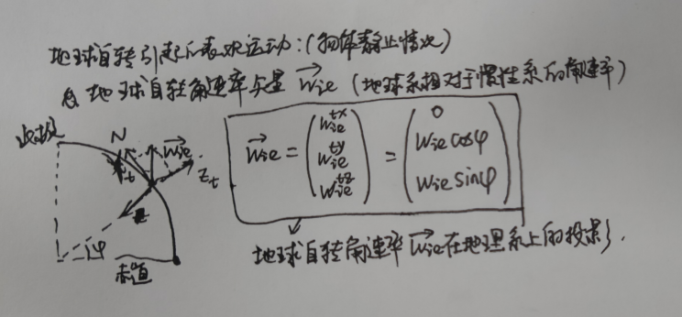

1. 地理位置变化引起的表观运动

Omga_ep

1. 控制指令角速度与表观运动的补偿

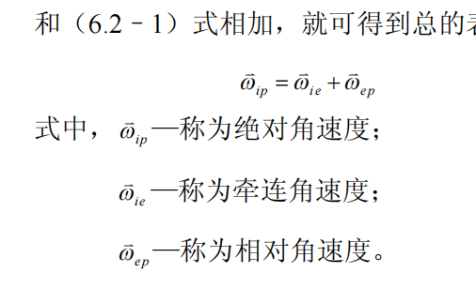

* 第7章：载体的运动加速度
* 第9章 捷联式惯导系统的机械编排方案

指北方位，板解析式（当地水平）捷联惯导的基本原理。

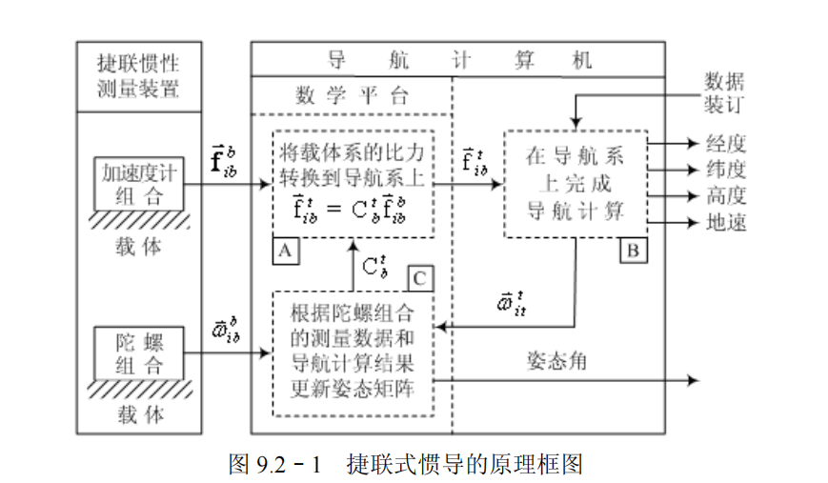

1. 初始对准

确定载体系相对导航系的初始位置关系。

即根据测量值求姿态矩阵C_b^t

